统一维护管理平台

软件需求规格说明书

文件编号 | GGSJ/ BMS-SP-RDM-T03
文件状态 | [ ]草稿 [√] 正式发布 [ ]正在修改
当前版本 | 1.0
拟 制 | 吴志强 | 日期 | 2013-01-16
审 核 | 徐晓飞 | 日期 | 2013-04-02
批 准 |  | 日期

北明软件有限公司
2013年03月

修订历史记录

A - 增加 M - 修订 D - 删除
变更版本号 | 日期 | 变更类型  （A*M*D） | 修改人 | 摘 要 | 备注
1.0 | 2013-01-16 | A | 吴志强 | 初始需求文档

目 录
1 引言 5
1.1 目的 5
1.2 背景 5
1.3 术语与缩写解释 5
1.4 参考资料 5
2 项目概述 7
2.1 软件系统目标 7
2.1.1系统整体工作流程 8
2.2 软件系统中的角色 9
2.3 实现语言 9
2.4 用户特点 9
3 功能需求 9
3.1 总体功能需求 9
3.2 用例图 11
3.2.1管理人员用例模型 11
3.2.2物价员用例模型 12
3.2.3医保科人员用例模型 12
3.3 用例列表 13
3.4 用例说明 14
3.4.1 系统注册信息 14
3.4.2 人员注册信息 18
3.4.3 用户权限组 25
3.4.4 用户权限组菜单 27
3.4.5 科室对应药房 29
3.4.6 用户对应药房 31
3.4.7 给药途径附件计费 33
3.4.8 药品给药途径 36
3.4.9 疾病诊断（ICD10） 38
3.4.10 诊疗项目设置 40
3.4.11 材料项目设置 45
3.4.12 项目分类设置 50
3.4.13 项目分类明细设置 53
3.4.14 门诊自费项目比例 57
3.4.15 病床设置 61
3.4.16 组合医嘱设置 64
3.4.17 医保自负比例 69
3.4.18 医保药品下载 72
3.4.19 医保诊疗材料下载 74
3.4.20 医保项目对照 76
4 非功能性需求 79
4.1 运行需求 79
4.2 性能需求 79
4.2.1 精度 79
4.2.2 高效性 79
4.2.3 灵活性 79
4.3 数据管理能力要求 80
4.4 故障处理要求 80
4.5 其他专门要求 80
5 运行环境规定 80
5.1 设备 80
5.2 支持软件 81
5.3 接口 81

引言

目的
本文档明确定义了用户对《统一维护管理平台》的业务需求，包括功能需求和非功能需求，是用户进行系统验收、设计人员进行系统设计和测试人员进行系统测试的主要依据。预期读者为：
► 项目管理人员；
► 业务需求人员；
► 系统测试人员
► 系统分析员
► 程序开发人员

背景
统一维护管理平台主要是对HIS医院管理系统公共数据设置和维护，与HIS系统并其子系统之间有广泛的联系。统一维护管理平台的设计内容包括了基础数据部分、HIS业务数据部分，主要是对各个子系统的公共数据的维护和扩展。

术语与缩写解释
缩写、术语 | 解 释
HIS | HIS医院管理系统

参考资料
GB 3304-1991 中国各民族名称的罗马字母拼写法和代码
GB/T 15657—1995 中医病证分类与代码
GB/T 16751.3-1997 中医临床诊疗术语治则治法部分
GB/T 20988-2007 信息系统灾难恢复规范
GB/T 22239-2008 信息安全技术 信息系统安全等级保护基本要求
GB/T 2261.1-2003 个人基本信息分类与代码 第1部分 人的性别代码
GB/T 2261.2-2003 个人基本信息与分类代码 婚姻状况代码
GB/T 2261.4-2003 个人基本信息分类与代码 第4部分 从业状况(个人身份)代码
GB/T 2659-2000 世界各国和地区名称代码
GB/T 4658-1984 文化程度代码
WS XXXX—2012 电子病历基本数据集
WS XXXX—2012 基于居民健康档案的区域卫生信息平台技术规范
WS XXXX—2012 基于电子病历的医院信息平台技术规范（征求意见稿）
电子病历基本架构与数据标准（试行）（卫办发 [2009] 130号）
疾病分类与代码（修订版）（卫办综发 [2011] 166 号）
基于电子病历的医院信息平台建设技术解决方案（1.0版）（卫办综发〔2011〕39号）

项目概述

软件系统目标
统一维护管理平台主要功能模块包括：基础数据、his业务等部分。主要建设目标如下：
- 安全用户角色、权限管理：支持系统管理员设置全院用户的角色与权限等安全设置功能。
- 对医院系统的注册和维护。
- 支持对医院的医生护士进行注册，可以设置该用户的基本信息，包括姓名，籍贯，科室，系统等等。
- 对用户进行权限组医生设置权限，可以查每个组下面都有哪些用户。
- 设置和维护不同的给药途径的计费情况。
- 对疾病诊断信息进行维护。
- 统计结果支持打印、打印预览、数据导出、题头排序、显示字段调整、输出格式调整等功能。
- 系统操作简单、高效、灵活。

2.1.1系统整体工作流程
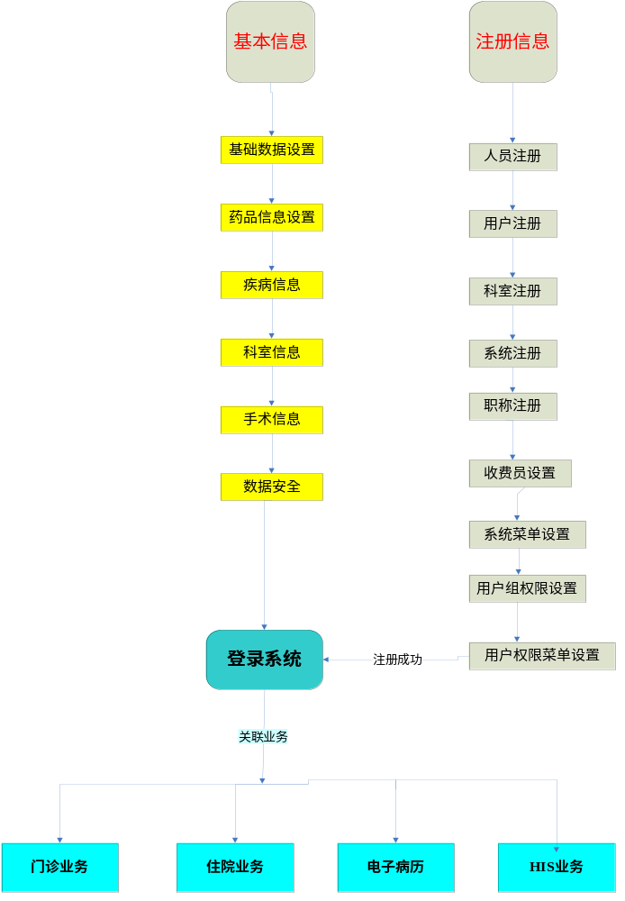
图2.3.1系统整体工作流程

软件系统中的角色
角色名称 | 工作简述
系统管理员 | 维护计算机软件的正常运行，进行系统字典设置，处理数据异常
普通用户 | 操作并对公共数据进行一些设置

实现语言
采用基于J2EE的3层技术架构，主要编程语言为Java，涉及到与其他系统的无Java直接调用接口，采用Delphi把接口封装成可供Java语言调用的DLL。

用户特点
系统最终用户为医院医生和维护工程师，医生一般专注于医学专业领域，对计算机知识掌握较少，而且越是资深的医生年龄越大，对计算机基本操作就掌握的越差，因此对本系统的操作方便性要求较高。
系统维护人员为计算机专业人员，普遍对计算机网络、普通硬件、常见操作系统和数据库知识掌握熟练，但对编程知识掌握较少，不能进行二次开发。

功能需求

总体功能需求
功能类别 | 功能名称、编码 | 描述
基础数据维护 | 系统注册信息 | 系统注册信息主要是完成医院所有系统的注册维护工作
基础数据维护 | 人员注册信息 | 通过人员注册信息对用户进行注册，增删改等操作。
基础数据维护 | 用户权限组 | 提供公共用户权限组的数据的扩展和维护，包括增删查改等等。
基础数据维护 | 用户权限组菜单 | 提供公共用户权限组菜单的数据的扩展和维护，包括增删查改等等。
基础数据维护 | 科室对应药房 | 提供公共数据科室对应药房的数据的扩展和维护，包括增删查改等等。
基础数据维护 | 给药途径附件计费 | 提供公共数据给药途径附件计费的数据的扩展和维护，包括增删查改等等。
基础数据维护 | 药品给药途径 | 提供公共数据药品给药途径的数据的扩展和维护，包括增删查改等等。
基础数据维护 | ICD10 | 提供公共数据ICD10的数据的扩展和维护，包括增删查改等等。
基础数据维护 | 用户对应药房 | 提供公共用户对应药房的数据的扩展和维护，包括增删查改等等。
物价项目设置 | 诊疗项目 | 将诊疗项目信息进行设置。
物价项目设置 | 材料项目 | 将材料项目信息进行设置。
物价项目设置 | 项目分类 | 将诊疗材料药品信息进行分类设置信息。
物价项目设置 | 项目分类明细 | 用于诊疗、材料、药品三项项目进行划价收费。
物价项目设置 | 门诊自费项目 | 自费首先根据病人的类别来进行选择，其次还可分别对诊疗、材料、药品三项分别进行设置。设置完成之后，收费员在收费的时候会根据这里设置的比例进行金额的划算。
物价项目设置 | 病床设置 | 病房里面床位费用的一些设置。
物价项目设置 | 组合医嘱 | 组合医嘱的设置也是方便住院医生和门诊医生调用，提高效率。
物价项目设置 | 医保自负比例 | 根据病人类别设置诊疗材料药品项目的自费比例。
物价项目设置 | 医保药品下载 | 通过和医保局的交互，下载病人可以用的医保药品。
物价项目设置 | 医保诊疗材料下载 | 通过和医保局的交互，下载病人可以用的医保诊疗材料信息。
物价项目设置 | 项目对照 | 通过和医保局的交互，将本地的项目与医保项目做一个对照，并将这个对照关系上传给医保局。
物价项目设置 | 其他设置 | 支持门诊病人类别设置、自费比例、优惠比例、医生诊金、四舍五入设置，支持住院病人类别设置、收费费别设置、医保自负比例、优惠比例。

用例图
3.2.1管理人员用例模型
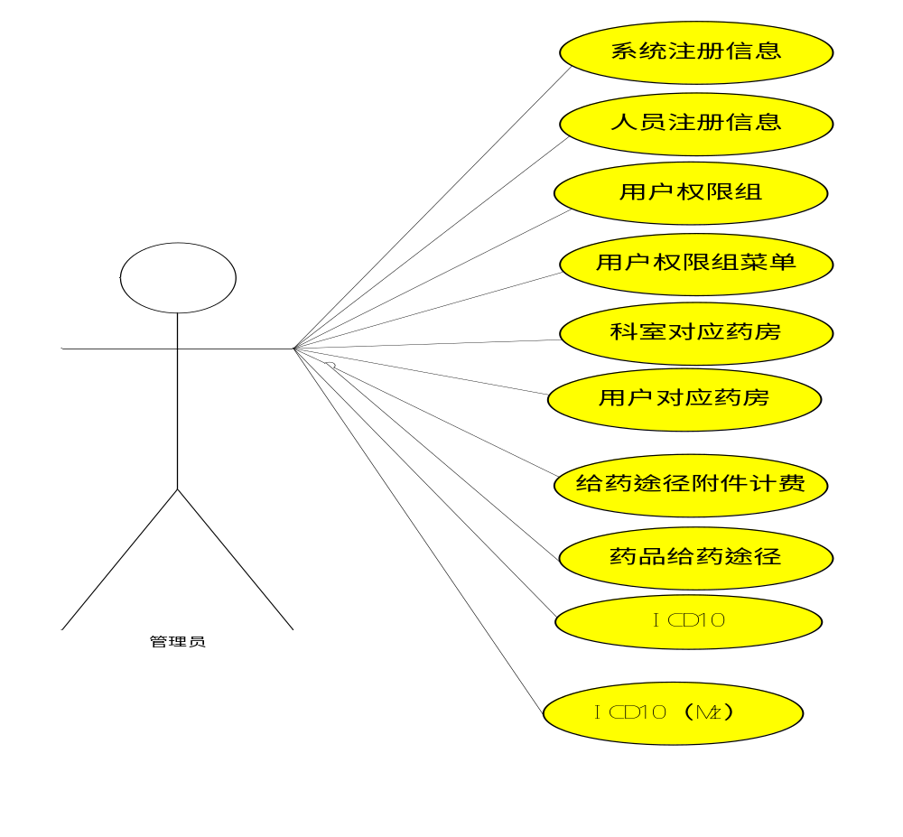

图3.1.2管理人员用例模型

3.2.2物价员用例模型
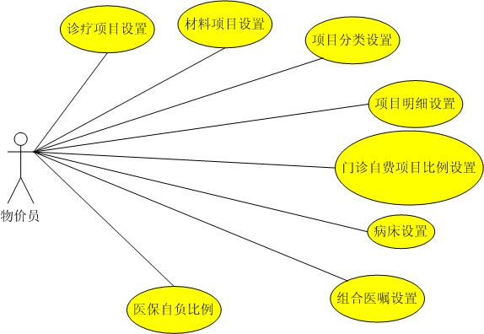

3.2.3医保科人员用例模型
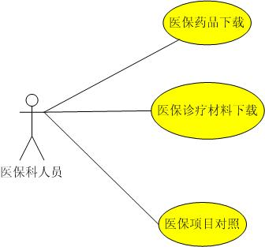

用例列表
本系统的用例请参见下表：

用例组 | 用例 | 用例编号
管理人员 | 1、系统注册信息 | GGSJ-A1
管理人员 | 2、人员注册信息 | GGSJ-A2
管理人员 | 3、用户权限组 | GGSJ-A3
管理人员 | 4、用户权限组菜单 | GGSJ-A4
管理人员 | 5、科室对应药房 | GGSJ-A5
管理人员 | 6、用户对应药房 | GGSJ-A6
管理人员 | 7、给药途径附件计费 | GGSJ-A7
管理人员 | 8、药品给药途径 | GGSJ-A8
管理人员 | 9、ICD10 | GGSJ-A9
用例组 | 用例 | 用例编号
物价员 | 1诊疗项目设置 | PRICEMANA-A1
物价员 | 2材料项目设置 | PRICEMANA-A2
物价员 | 3项目分类设置 | PRICEMANA-A3
物价员 | 4项目明细设置 | PRICEMANA-A4
物价员 | 5门诊自费项目比例设置 | PRICEMANA-A5
物价员 | 6病床设置 | PRICEMANA-A6
物价员 | 7组合医嘱设置 | PRICEMANA-A7
物价员 | 8医保自负比例 | PRICEMANA-A8
医保科人员 | 9医保药品下载 | PRICEMANA-B1
医保科人员 | 10医保诊疗材料下载 | PRICEMANA-B2
医保科人员 | 11医保项目对照 | PRICEMANA-B3

用例说明

系统注册信息
用例属性
编号 | GGSJ-A1 | 名称 |  | 系统注册信息
活动者 | 普通用户和系统管理员用户 | 优先级 |  | 高 中 低
触发事件 | 进入系统注册信息界面
概要描述 | 系统注册信息主要是完成医院所有系统的注册维护工作。
用例描述
前置条件 | 用户角色为普通用户和系统管理员。  - 用户已经注册到统一维护管理平台；  - 用户为普通用户或者系统管理员；
流程图 | 相应的可以对页面数据进行（新增、编辑、删除、导出、打印）——》样式——》项目等等操作  进入页面，将显示所有的信息数据  登入系统
基本流程 | 活动者 |  | 系统
基本流程 |  |  | 1．登入系统。
基本流程 | 2．进入页面，将显示所有的信息数据
基本流程 |  |  | 3．相应的可以对 页面数据进行操作（新增、编辑、删除、导出、打印）
基本流程 |  |  | 4．用例结束
异常流程 |  |  | 新增系统的时候如果系统名为空则提示用户需要填写系统名
结束状况 | 无
后置条件 | 无
特殊需求 | 无
概念模型
  名称 | 长度 | 数据类型 | 是否必输项 | 备注
  系统编号 | 10 | Number | 是
  系统名称 | 10 | String | 是
  助记词 | 10 | String
  版权 | 10 | String
  版本号 | 10 | String
  运行环境 | 20 | String
  作废 | 10 | String
相关用例 | 无
设计约束
界面 | 主界面：  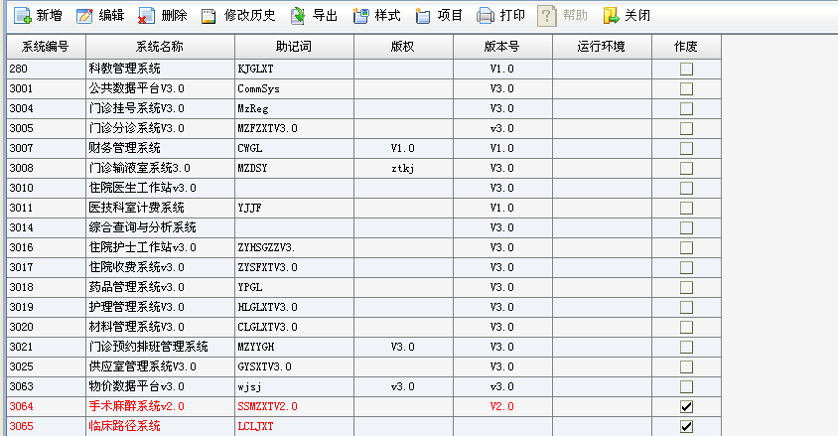  - 系统注册：  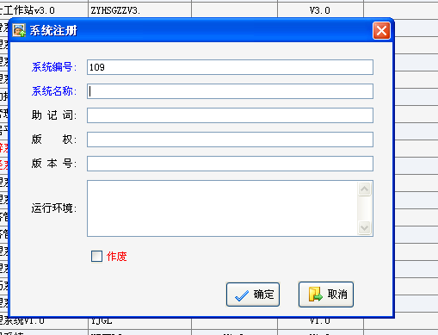  - 修改系统  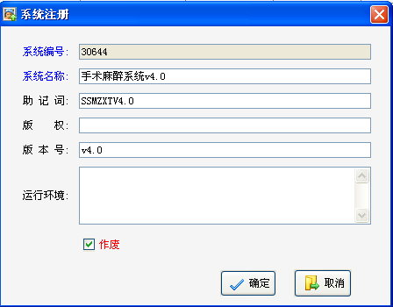

人员注册信息

用例属性
编号 |  | GGSJ-A2 | 名称 |  | 人员注册信息
活动者 |  | 普通用户和系统管理员用户 | 优先级 |  | 高 中 低
触发事件 |  | 进入人员注册信息界面
概要描述 |  | 通过人员注册信息对用户进行注册。
用例描述
前置条件 | 用户角色管理员，有对人员进行注册的权限。  - 用户为管理员  - 有对人员进行注册的权限
流程图 | 进入人员注册信息界面  点击【新增】按钮  登入系统  进入人员注册信息界面（填写姓名籍贯等信息）  点下一步进入注册科室界面（填写科室和密码等信息）  点下一步进入注册科室界面（填写科室和密码等信息）  点下一步进入注册系统设置权限界面（可以选择注册医师或者护士）  点下一步进入医生或者护士注册职称级别界面  点下一步 进入完成界面显示注册成功  上  一  步  上  一  步  上  一  步  上  一  步
基本流程 | 活动者 |  |  | 系统
基本流程 |  |  |  | 1. 登入系统。
基本流程 | 2．进入人员注册信息界面
基本流程 |  |  |  | 3. 点击【新增】按钮进入人员注册信息界面（填写姓名籍贯等信息）
基本流程 | 4．点下一步进入注册科室界面（填写科室和密码等信息）
基本流程 |  |  |  | 5. 点下一步进入注册科室界面（填写科室和密码等信息）
基本流程 | 6．点下一步进入注册系统设置权限界面（可以选择注册医师或者护士）
基本流程 |  |  |  | 7. 点下一步进入注册职称级别界面
基本流程 | 8．点下一步 进入完成界面显示注册成功
基本流程 |  |  |  | 9.点击确定 注册成功
基本流程 |  |  |  | 10．用例结束
异常流程 |  |  |  | - 第一步如果姓名为空则提醒需要填写姓名  - 点下一步进入科室注册，如果科室为空则提示科室不能为空，需要选择科室，并且此时密码也不能为空且不能小于6位  - 点下一步注册系统 如果系统没有选择则提醒注册系统不能为空，需选择系统，此时注册权限组，如果权限组为空则提醒权限组不能为空，需选择权限组。  - 点下一步医生或者护士注册职称，如果职称没选择则提醒职称不能为空，需选择职称，此时需要选择性质，如果性质为空则提醒性质不能为空，需选择性质
结束状况 | 无
后置条件 | 无
特殊需求 | 无
概念模型
  名称 | 长度 | 数据类型 | 是否必输项 | 备注
  统一编号 | 10 | Number | 是
  工号 | 10 | String | 是
  姓名 | 10 | String | 是
  身份证号 | 10 | String | 是
  出生日期 | 10 | Date | 是
  性别 | 10 | String | 是
  民族 | 5 | String
  健康状况 | 10 | String
  籍贯 | 10 | String
  政治面貌 | 10 | String
  学历 | 10 | String
  家庭住址 | 10 | String
  婚姻状况 | 10 | String
  出生地 | 10 | String
  毕业院校 | 10 | String
  主修专业 | 10 | String
  毕业日期 |  | Date
  签约时间 |  | Date
  到期日期 |  | Date
  工资级别 | 10 | String
  现任职务 | 10 | String
  作废 | 1 | Number
  密码 | 10 | Number
  默认科室 | 10 | String
  输入法 | 10 | String
  住院默认科室 | 10 | String
  注册系统 | 10 | String | 是
  权限组 | 10 | String | 是
  级别 | 1 | Number | 是
相关用例
设计约束
界面 | 主界面：  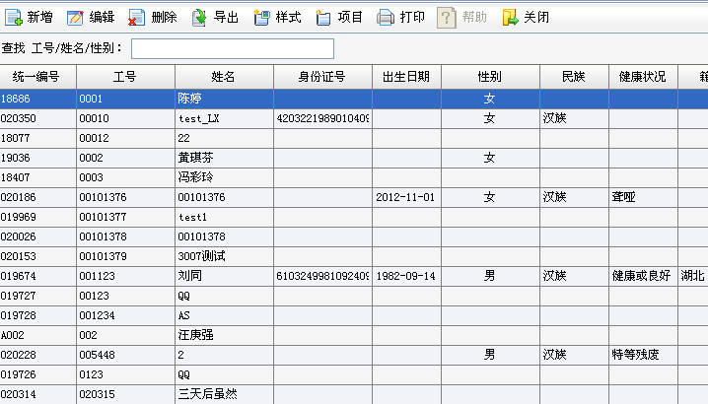  - 基本信息填写  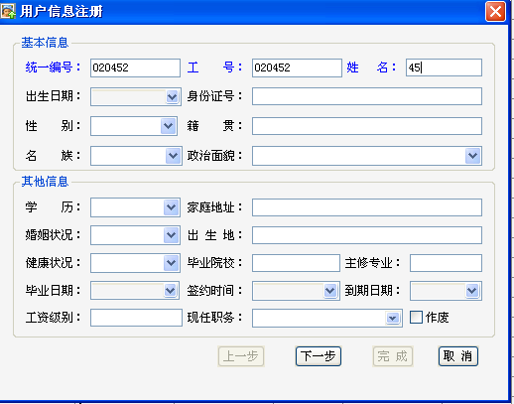  2．默认科室和密码  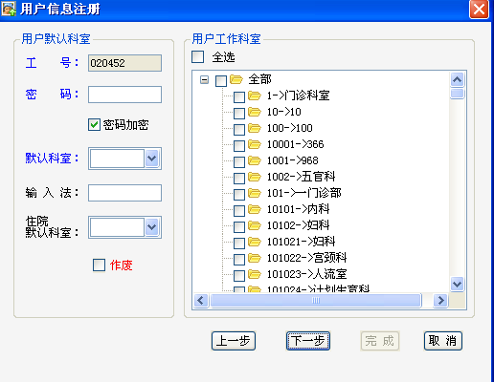  3．系统注册  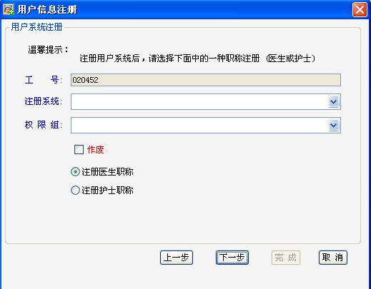  4．医生或者护士注册  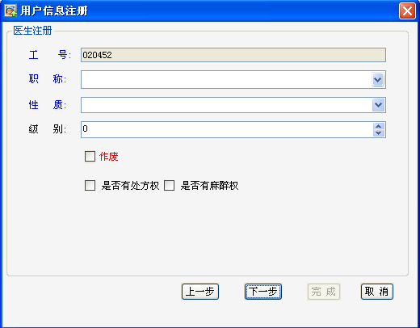  - 注册成功  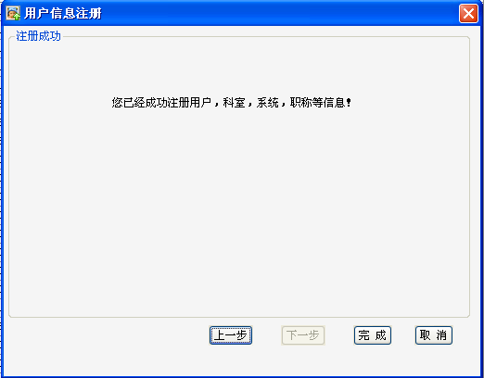

用户权限组

用例属性
编号 | GGSJ-A3 | 名称 |  | 用户权限组
活动者 | 普通用户和系统管理员用户 | 优先级 |  | 高 中 低
触发事件 | 进入用户权限组界面
概要描述 | 提供公共用户权限组的数据的扩展和维护，包括增删查改等等
用例描述
前置条件 | 用户角色为普通用户和系统管理员用户。
流程图 | 相应的可以对页面数据进行（新增、编辑、删除、导出、打印、样式、项目）等操作。  进入用户权限组页面，将显示所有的信息数据
基本流程 | 活动者 |  | 系统
基本流程 | 1. 点击用户权限组菜单 |  | 进入用户权限组界面。
基本流程 | 2．选择新增、编辑、删除等按钮进行相应的操作
基本流程 |  |  | 3．弹出相应的对话框进行操作
基本流程 |  |  | 4．用例结束
异常流程 | 无
结束状况 | 无
后置条件 | 无
特殊需求 | 无
概念模型
  名称 | 长度 | 数据类型 | 是否必输项 | 备注
  编号/名称 | 10 | String | 是
  组别编号 | 10 | Number | 是
  组别名称 | 10 | String | 是
  作废 | 1 | Number
  统一编号 | 10 | Number | 是
  工号 | 20 | Number | 是
  用户 | 10 | String | 是
相关用例 | 无
设计约束
界面 | 主界面：  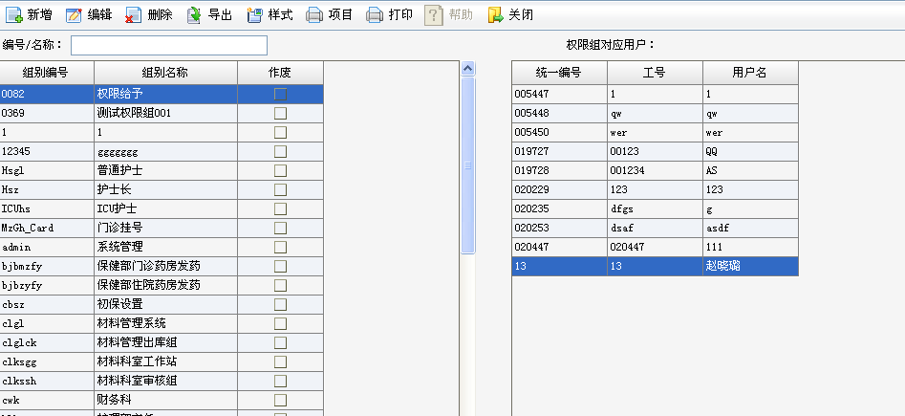

用户权限组菜单
对上次结帐发票进行反结帐操作。

用例属性
编号 | GGSJ-A4 | 名称 |  | 用户权限组菜单
活动者 | 普通用户和系统管理员用户 | 优先级 |  | 高 中 低
触发事件 | 进入用户权限组界面
概要描述 | 提供公共用户权限组菜单的数据的扩展和维护，包括增删查改等等。
用例描述
前置条件 | 用户角色为普通用户和系统管理员用户，注册到统一维护管理平台。
流程图 | 进入用户权限组菜单界面  在当前权限组列表里面选择相应权限组  在菜单设置里面显示相应的菜单  在功能权限设置里面显示该系统的使用情况
基本流程 | 活动者 |  | 系统
基本流程 | 1. 点击菜单设置里面相应的菜单
基本流程 |  |  | 2.点击保存按钮操作之后可以点击新增功能按钮
基本流程 | 3.在功能权限设置里面显示新增项填
基本流程 |  |  | 4．点保存按钮新增
 | 5.用例结束
异常流程 | 无
结束状况 | 无
后置条件 | 无
特殊需求 | 无
概念模型
  名称 | 长度 | 数据类型 | 是否必输项 | 备注
  系统名称 | 10 | String | 是
  组别编号 | 10 | Number | 是
  组别名称 | 10 | String | 是
  权限 | 1 | Number | 是
  功能描述 | 10 | String
相关用例 | 无
设计约束
界面 | 主界面：  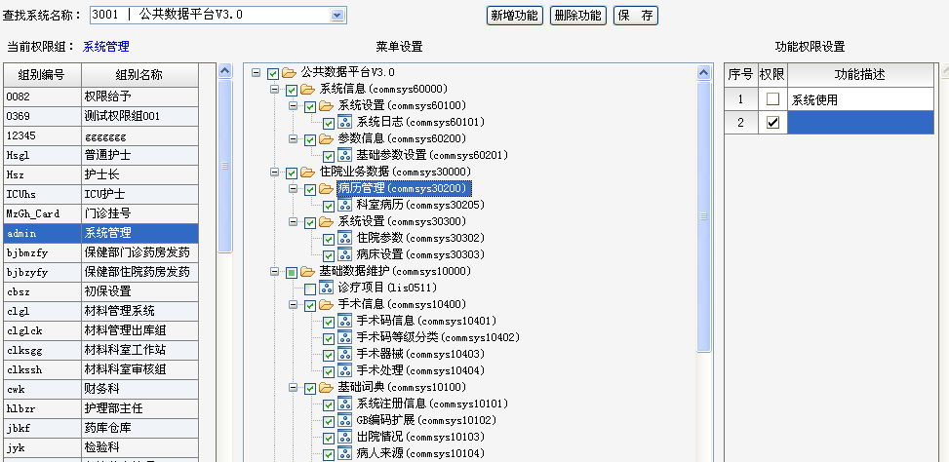

科室对应药房
对上次结帐发票进行反结帐操作。

用例属性
编号 | GGSJ-A5 | 名称 |  | 科室对应药房
活动者 | 普通用户和系统管理员用户 | 优先级 |  | 高 中 低
触发事件 | 进入科室对应药房界面
概要描述 | 提供公共数据科室对应药房的数据的扩展和维护，包括增删查改等等。
用例描述
前置条件 | 用户角色为普通用户和系统管理员用户，注册到统一维护管理平台，有科室对应药房的菜单权限。
流程图 | 进入科室对应药房界面  点击新增、修改、删除按钮进行相应的操作
基本流程 | 活动者 |  | 系统
基本流程 | 1. 点击科室对应药房菜单 |  | 进入科室对应药房界面。
基本流程 | 2．选择新增、修改、删除按钮进行相应的操作
基本流程 |  |  | 3．弹出相应的对话框进行操作
基本流程 |  |  | 4．用例结束
异常流程 | 无
结束状况 | 无
后置条件 | 无
特殊需求 | 无
概念模型
  名称 | 长度 | 数据类型 | 是否必输项 | 备注
  科室名称 | 10 | String | 是 | 科室字典选择
  药房编号 | 10 | Number | 是
  药房性质 | 10 | String | 是
  序号 | 5 | Number
相关用例 | 无
设计约束
界面 | 主界面：  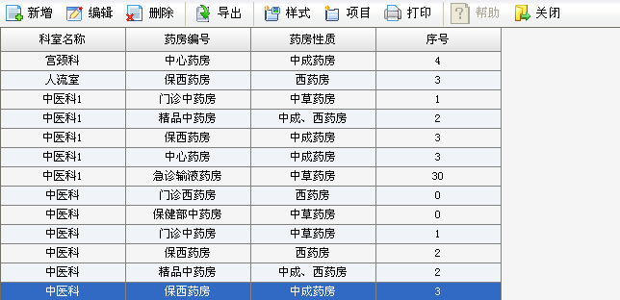

用户对应药房

用例属性
编号 |  | GGSJ-A6 | 名称 |  | 用户对应药房
活动者 |  | 普通用户和系统管理员用户 | 优先级 |  | 高 中 低
触发事件 |  | 进入用户对应药房界面
概要描述 |  | 提供公共用户对应药房的数据的扩展和维护，包括增删查改等等。
用例描述
前置条件 | 用户角色为普通用户和系统管理员用户，注册到统一维护管理平台，有查看用户对应药房啊的菜单权限。
流程图 | 进入用户对应药房界面  在系统下拉框选择药房或者药库  点击用户  在药房资料里面显示用户管理的药房
基本流程 | 活动者 |  |  | 系统
基本流程 | 1. 点击用户对应药房菜单 |  |  | 进入用户对应药房界面
基本流程 | 2．选择药房或者药库管理系统。
基本流程 |  |  |  | 3．选择用户。
基本流程 | 4．在药房资料显示该用户管理的药房
基本流程 |  |  |  | 5．退出菜单
基本流程 |  |  |  | 6．用例结束
异常流程
结束状况 | 无
后置条件 | 无
特殊需求 | 无
概念模型
  名称 | 长度 | 数据类型 | 是否必输项 | 备注
  系统 | 10 | String | 是
  用户编号 | 10 | Number | 是
  用户姓名 | 10 | String | 是
  权限组 | 10 | String | 是
  库房名称 | 10 | String | 是
  登入药房 | 1 | Number | 是
  启用密码 | 1 | Number
  管理库房 | 1 | Number
相关用例 | 无
设计约束
界面 | 主界面：  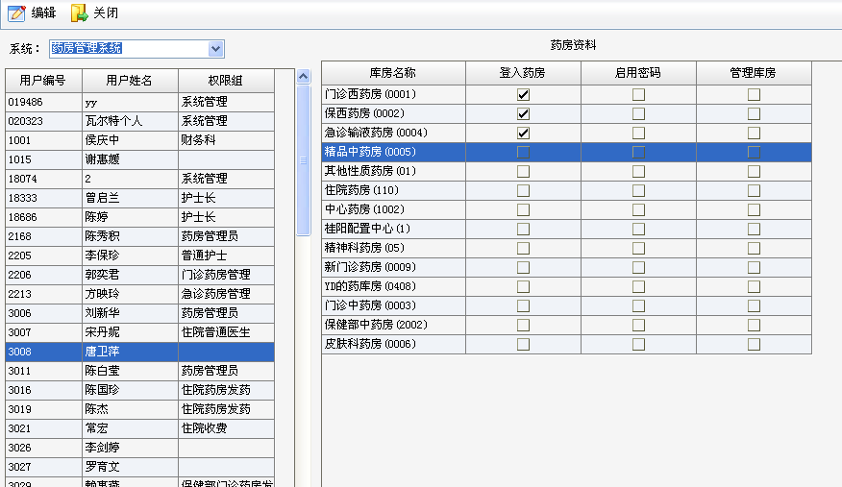

给药途径附件计费

用例属性
编号 | GGSJ-A7 | 名称 |  | 给药途径附件计费
活动者 | 普通用户和系统管理员用户 | 优先级 |  | 高 中 低
触发事件 | 进入给药途径附件计费界面
概要描述 | 提供公共数据给药途径附件计费的数据的扩展和维护，包括增删查改等等。
用例描述
前置条件 | 用户角色为普通用户和系统管理员用户，注册到统一维护管理平台，有给药途径附件计费菜单权限。
流程图 | 进入给药途径附件计费界面  根据查找内容查找类型点击查找或者全部按钮查询数据，左边显示药品给药途径信息。  根据给药品途径信，相应的即显示药品给药突进附件计费等等
基本流程 | 活动者 |  | 系统
基本流程 | 1. 点击给药途径附件计费菜单 |  | 进入给药途径附件计费界面
基本流程 | 2．根据查找内容查找类型点击查找或者全部按钮查询数据，左边显示药品给药途径信息
基本流程 |  |  | 3．根据给药品途径信，相应的即显示药品给药突进附件计费等等
基本流程 |  |  | 4．对页面的数据进行新增、编辑、删除、导出、打印、样式、项目等等操作
 |  |  | 5.用例结束
异常流程 | 无
结束状况 | 无
后置条件 | 无
特殊需求 | 无
概念模型
  名称 | 长度 | 数据类型 | 是否必输项 | 备注
  途径编号 | 10 | Number | 是
  途径名称 | 10 | String | 是
  查找内容 | 10 | String
  查找类型 | 10 | String | 是
  序号 | 10 | Number
  类别 | 10 | String | 是
  药品代码 | 10 | String | 是
  项目名称 | 10 | String | 是
  规格 | 10 | String | 是
  单位 | 10 | String | 是
  数量 | (18,6) | Number | 是
  门诊是否启用 | 1 | Number | 是
  住院是否启用 | 1 | Number | 是
  说明 | 50 | String
相关用例 | 无
设计约束 | 无
界面 | 主界面：  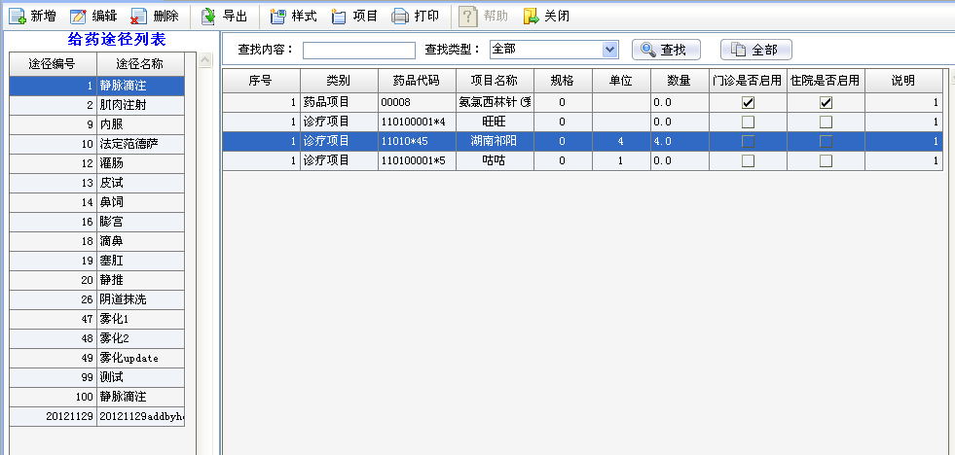

药品给药途径

用例属性
编号 | GGSJ-A8 | 名称 |  | 药品给药途径
活动者 | 普通用户和系统管理员用户 | 优先级 |  | 高 中 低
触发事件 | 进入药品给药途径操作界面
概要描述 | 提供公共数据药品给药途径的数据的扩展和维护，包括增删查改等等。
用例描述
前置条件 | 用户角色为普通用户和系统管理员用户，注册到统一维护管理平台，有药品给药途径的菜单权限。
流程图 | 进入药品给药途径界面  显示所有的信息数据  相应的可以对页面数据进行（新增、编辑、删除、导出、打印、样式、项目）等操作。
基本流程 | 活动者 |  | 系统
基本流程 | 1. 点击药品给药途径菜单 |  | 进入药品给药途径界面
基本流程 | 2．选择增、编辑、删除、导出、打印、样式、项目等操按钮
基本流程 |  |  | 3．弹出相应的对话框进行操作
基本流程 |  |  | 4．用例结束
异常流程 | 无
结束状况 | 无
后置条件 | 无
特殊需求 | 无
概念模型
  名称 | 长度 | 数据类型 | 是否必输项 | 备注
  途径编号 | 10 | Number | 是
  途径名称 | 10 | String | 是
  五笔码 | 10 | String
  拼音码 | 10 | String
  自定义分组 | 10 | Number | 是
  是否有附加计费 | 1 | Number | 是
  是否注射 | 1 | Number
  必须设置用法 | 1 | Number | 是
  门诊是否启用 | 1 | Number | 是
  住院是否启用 | 1 | Number | 是
  排序 | 10 | Number
  备注 | 50 | String
相关用例 | 无
设计约束 | 无
界面 | 主界面：  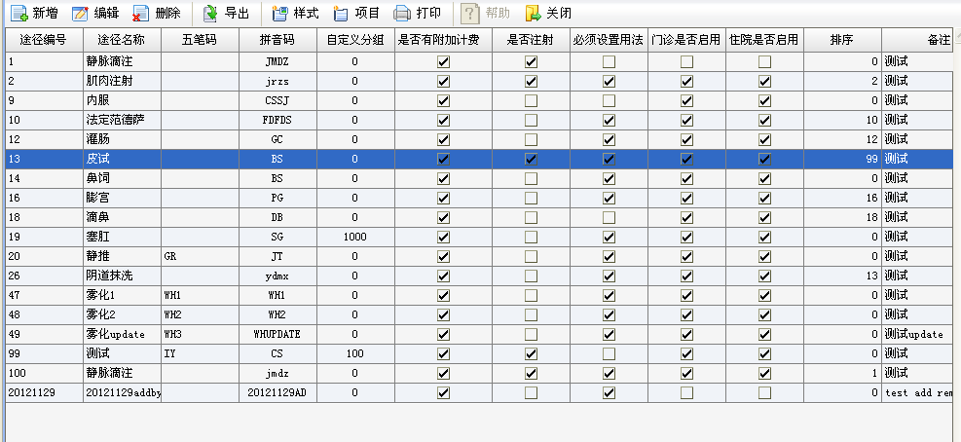

疾病诊断（ICD10）

用例属性
编号 | GGSJ-A9 | 名称 |  | ICD10
活动者 | 普通用户和系统管理员用户 | 优先级 |  | 高 中 低
触发事件 | 进入ICD10操作界面
概要描述 | 提供公共数据ICD10的数据的扩展和维护，包括增删查改等等。
用例描述
前置条件 | 用户角色为普通用户和系统管理员用户，注册到统一维护管理平台，有ICD10菜单权限。
流程图 | 进入ICD10界面  点击新增、编辑、删除按钮进行相应的操作  选择需要选择查询条件
基本流程 | 活动者 |  | 系统
基本流程 | 1. 点击ICD10菜单 |  | 进入ICD10界面
基本流程 | 2．选择新增、编辑、删除按钮进行相应的操作
基本流程 |  |  | 3．弹出相应的对话框进行操作
基本流程 |  |  | 4．用例结束
异常流程 | 无
结束状况 | 无
后置条件 | 无
特殊需求 | 无
概念模型
  名称 | 长度 | 数据类型 | 是否必输项 | 备注
  查找内容 | 10 | String | 是
  ICD10码 | 10 | String | 是
  疾病名称 | 10 | String | 是
  助记词五笔 | 10 | String
  助记词拼音 | 10 | String | 是
  助记词其他 | 10 | String
  分类 | 10 | String
  统计码 | 10 | Number | 是
相关用例 | 无
设计约束 | 无
界面 | 主界面：  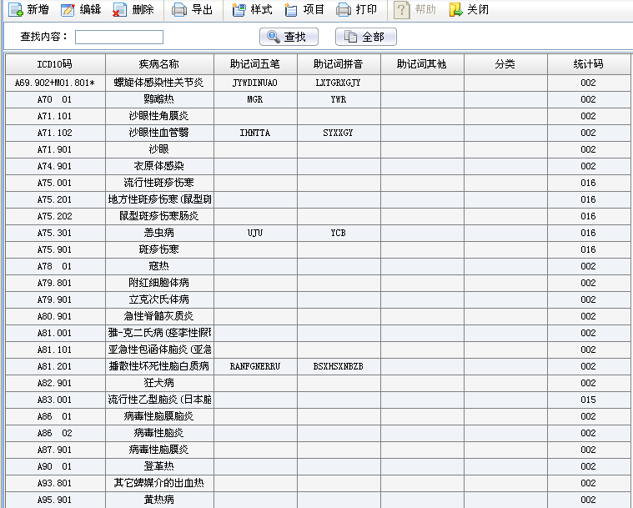

诊疗项目设置
对诊疗项目信息进行设置。
用例属性
编号 | PRICEMANA-A1 | 名称 |  | 诊疗项目信息设置
活动者 | 物价员 | 优先级 |  | 高 中 低
触发事件 | 进入诊疗项目信息设置页面
概要描述 | 实现对诊疗信息的新增，修改及删除和查询修改历史。
用例描述
前置条件 | 用户角色为物价员，注册到物价管理系统。
流程图 | 进入诊疗信息界面  设置诊疗信息  查询历史修改记录
基本流程 | 活动者 |  | 系统
基本流程 |  |  | 1．进入系统，显示诊疗项目界面，系统会自动查出所有的诊疗项目。
基本流程 | 2．选择检索方式，输入后点查询按钮
基本流程 |  |  | 3．根据查询条件系统查询出相匹配的诊疗项目
基本流程 | 4．在界面中选中需要操作的诊疗项目，双击或点修改按钮 |  | 会弹出该诊疗项目的基本信息
基本流程 |  |  | 5．保存信息。
基本流程 |  |  | 6．用例结束
可选流程一（新增诊疗） | 1．在界面点击新增按钮 |  | 系统弹出一个可以填诊疗信息的界面
可选流程一（新增诊疗） | 2.填写新增的诊疗信息
可选流程一（新增诊疗） |  |  | 3．保存信息
可选流程一（新增诊疗） |  |  | 4．用例结束
可选流程二（删除诊疗） | 1．检索出要修改的诊疗记录，选中。
可选流程二（删除诊疗） | 2． 点击删除按钮
可选流程二（删除诊疗） |  |  | 3．用例结束
可选流程三（查询修改记录） | 1.点击界面的修改历史按钮。 |  | 弹出修改历史查询界面
可选流程三（查询修改记录） | 2.选择查询条件 |  | 根据查询条件系统查询出相匹配的记录
可选流程三（查询修改记录） |  |  | 3．用例结束
异常流程 |  |  | 1.如果必录项没有录入，提示错误信息，并回到当前编辑的信息让用户更正
结束状况 | 无
后置条件 | 无
特殊需求 | 无
概念模型 | 诊疗项目信息
  名称 | 类型 | 方式 | 备注
  标准编码 | 文本 | 输入 | 必填
  标准名称 | 文本 | 输入 | 必填
  系统编码 | 文本 | 输入 | 必填
  系统名称 | 文本 | 输入 | 必填
  院内编码 | 文本 | 输入 | 必填
  项目简称 | 文本 | 输入 | 必填
  全称助记词 | 文本 | 输入
  简称助记词 | 文本 | 输入
  费用分类 | 数字 | 输入 | 必填
  计价备注 | 文本 | 输入
  规格 | 文本 | 输入
  价格 | 数字 | 输入 | 必填
  指导价 | 数字 | 输入
  最高价 | 数字 | 输入
  项目分类 | 文本 | 输入 | 必填
  执行科室 | 文本 | 输入
  给药途径 | 数字 | 输入
  费别归属 | 数字 | 输入
  用法 | 数字 | 输入
  标本类型 | 文本 | 输入
  试管类型 | 文本 | 输入
  项目内涵 | 文本 | 输入
  除外内容 | 文本 | 输入
  项目说明 | 文本 | 输入
  票据类型 | 文本 | 输入
  特检项目 | 数字 | 输入
  特治项目 | 数字 | 输入
  是否允许修改单价 | 数字 | 输入
  门诊停用 | 数字 | 输入
  是否可以拆分 | 数字 | 输入
  门诊备注 | 文本 | 输入
  禁用科室设置 | 数字 | 输入
  是否工伤受限 | 数字 | 输入
  是否进口 | 数字 | 输入
  输入医嘱时可修改明细名称 | 数字 | 输入
  住院停用 | 数字 | 输入
  是否可以拆分 | 数字 | 输入
  住院备注 | 文本 | 输入
相关用例 | 无
设计约束 | 无
界面 | 诊疗信息界面：  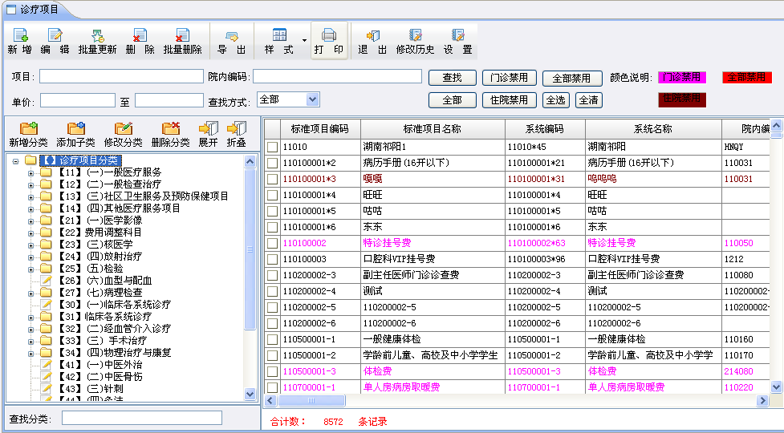  新增编辑界面  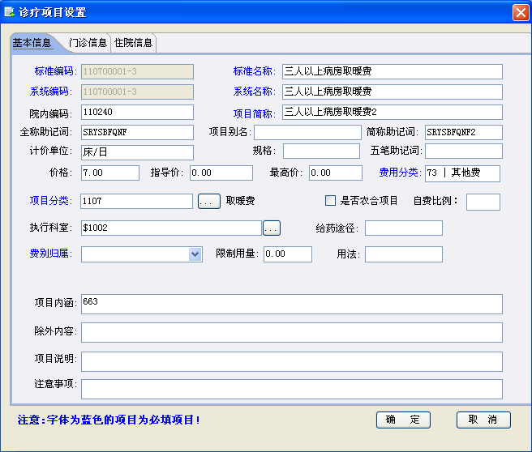  历史记录修改界面  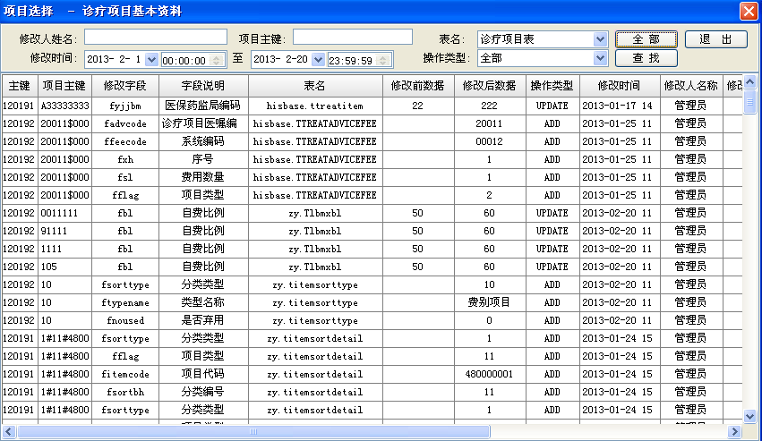  批量更新  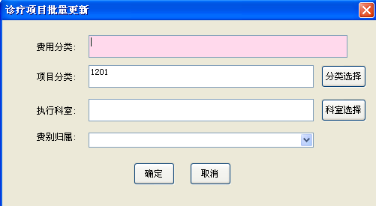

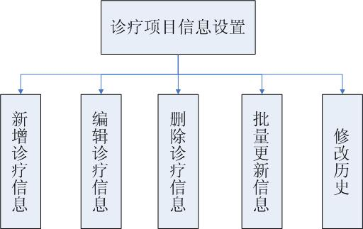
图3.4.1诊疗项目信息设置

材料项目设置

对材料项目信息进行设置。
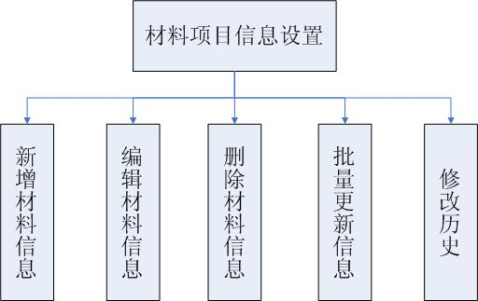
图3.4.2材料项目信息设置

用例属性
编号 | PRICEMANA-A2 | 名称 |  | 材料项目信息设置
活动者 | 物价员 | 优先级 |  | 高 中 低
触发事件 | 进入材料项目信息设置页面
概要描述 | 实现对材料信息的新增，修改及删除和查询修改历史。
用例描述
前置条件 | 用户角色为物价员，注册到物价管理系统。
流程图 | 进入材料信息界面  设置材料信息  查询历史修改记录
基本流程 | 活动者 |  | 系统
基本流程 |  |  | 1．进入系统，显示材料项目界面，系统会自动查出所有的材料项目。
基本流程 | 2．选择检索方式，输入后点查询按钮
基本流程 |  |  | 3．根据查询条件系统查询出相匹配的材料项目
基本流程 | 4．在界面中选中需要操作的材料项目，双击或点修改按钮 |  | 会弹出该材料项目的基本信息
基本流程 |  |  | 5．保存信息。
基本流程 |  |  | 6．用例结束
可选流程一（新增材料） | 1．在界面点击新增按钮 |  | 系统弹出一个可以填材料信息的界面
可选流程一（新增材料） | 2.填写新增的材料信息
可选流程一（新增材料） |  |  | 3．保存信息
可选流程一（新增材料） |  |  | 4．用例结束
可选流程二（删除材料） | 1．检索出要修改的材料记录，选中。
可选流程二（删除材料） | 2． 点击删除按钮
可选流程二（删除材料） |  |  | 3．用例结束
可选流程三（查询修改记录） | 1.点击界面的修改历史按钮。 |  | 弹出修改历史查询界面
可选流程三（查询修改记录） | 2.选择查询条件 |  | 根据查询条件系统查询出相匹配的记录
可选流程三（查询修改记录） |  |  | 3．用例结束
异常流程 |  |  | 1.如果必录项没有录入，提示错误信息，并回到当前编辑的信息让用户更正
结束状况 | 无
后置条件 | 无
特殊需求 | 无
概念模型 | 材料项目信息
  名称 | 类型 | 方式 | 备注
  院内材料编码 | 文本 | 输入 | 必填
  材料名称 | 文本 | 输入 | 必填
  用法 | 数字 | 输入
  社保统一编码 | 文本 | 输入 | 必填
  助记词 | 文本 | 输入
  给药途径 | 数字 | 输入
  进价 | 数字 | 输入 | 必填
  售价 | 数字 | 输入 | 必填
  住院费别 | 数字 | 输入 | 必填
  基本备注 | 文本 | 输入
  门诊备注 | 文本 | 输入
  住院备注 | 文本 | 输入
  门诊规格 | 文本 | 输入
  住院规格 | 文本 | 输入
  卫生局对应编码 | 文本 | 输入
  科室禁用 | 文本 | 输入
  进口材料 | 数字 | 输入
  工伤受限 | 数字 | 输入
  材料分类 | 数字 | 输入
  门诊停用 | 数字 | 输入
  住院停用 | 数字 | 输入
  门诊可拆分 | 数字 | 输入
  住院可拆分 | 数字 | 输入
  备注 | 文本 | 输入
相关用例 | 无
设计约束 | 无
界面 | 材料信息界面：  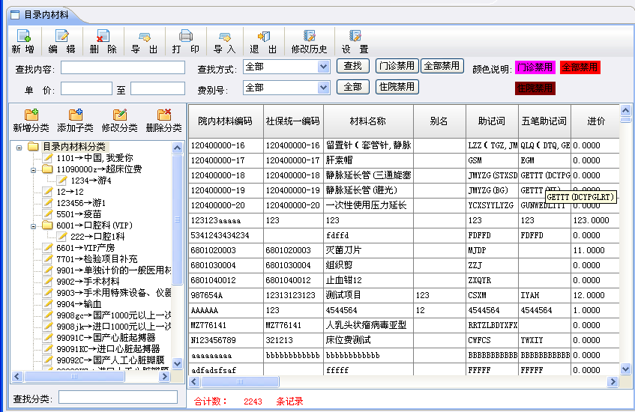  新增编辑界面  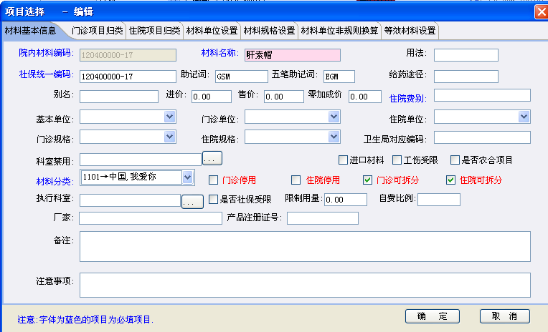  历史记录修改界面  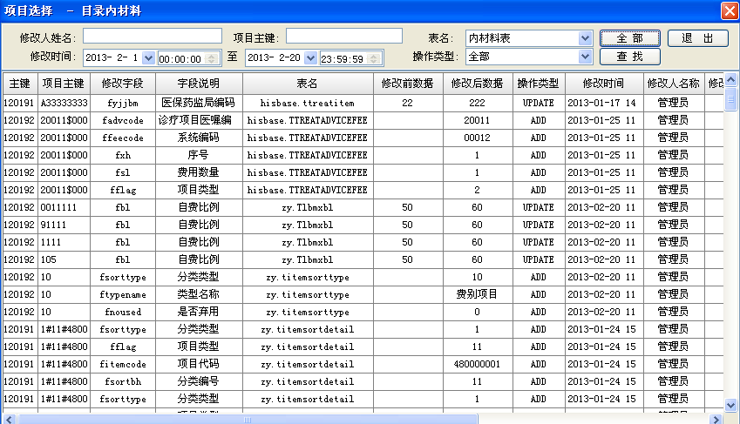

项目分类设置
用于对诊疗、材料、药品三项项目进行设置。
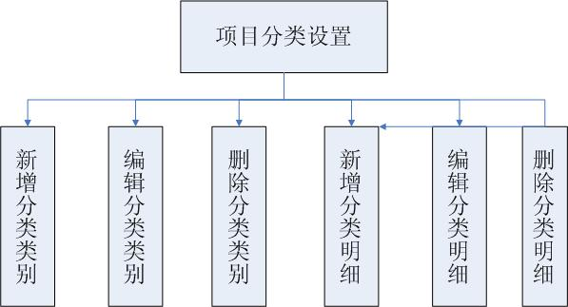
图3.4.3项目分类信息设置

用例属性
编号 | PRICEMANA-A3 | 名称 |  | 项目分类设置
活动者 | 物价员 | 优先级 |  | 高 中 低
触发事件 | 进入项目分类设置页面
概要描述 | 实现对项目进行设置的新增，修改及删除。
用例描述
前置条件 | 用户角色为物价员，注册到物价管理系统。
流程图 | 进入项目分类界面  设置分类类别  设置收费明细项目分类
基本流程 | 活动者 |  | 系统
基本流程 |  |  | 1．进入系统，显示项目分类界面，系统会自动查出所有的分类和分类明细。
基本流程 | 2．点击左边表格中的分类
基本流程 |  |  | 3．系统查询出相该分类下的分类明细。
基本流程 | 4．在右边界面中选中需要操作的项目明细，双击或点修改按钮 |  | 系统会锁定改项目分类明细，并将该条信息设置到界面上方的编辑框中。
基本流程 |  |  | 5．保存信息。
基本流程 |  |  | 6．用例结束
可选流程一（新增或编辑分类类别） | 1．在界面左侧点击新增按钮（编辑需先选中表格下方的某一分类类别） |  | 系统弹出一个可以编辑或新增分类的界面供填写
可选流程一（新增或编辑分类类别） | 2.填写分类信息
可选流程一（新增或编辑分类类别） |  |  | 3．保存信息
可选流程一（新增或编辑分类类别） |  |  | 4．用例结束
可选流程二（删除分类） | 1．选中左侧表格中需要删掉的分类
可选流程二（删除分类） | 2． 点击删除按钮
可选流程二（删除分类） |  |  | 3．用例结束
可选流程三（新增或编辑分类明细） | 1.点击左侧界面表格里的一列。 |  | 系统会自动查出该分类下的明细
可选流程三（新增或编辑分类明细） | 2.选择该分类明细下的某一项，双击或直接点新增。 |  | 编辑锁定该条记录，可供修改，新增会锁定输入框，供填写信息。
可选流程三（新增或编辑分类明细） | 3.保存信息
可选流程三（新增或编辑分类明细） |  |  | 4．用例结束
异常流程 |  |  | 1.如果必录项没有录入，提示错误信息，并回到当前编辑的信息让用户更正
结束状况 | 无
后置条件 | 无
特殊需求 | 无
概念模型 | 项目分类信息  项目分类明细信息
  名称 | 类型 | 方式 | 备注
  类别编码 | 数字 | 输入 | 必填
  类别名称 | 文本 | 输入 | 必填
  作废 | 数字 | 输入
  名称 | 类型 | 方式 | 备注
  明细编号 | 文本 | 输入 | 必填
  明细名称 | 文本 | 输入 | 必填
  备注 | 文本 | 输入
  作废 | 数字 | 输入
相关用例 | 无
设计约束 | 无
界面 | 项目分类信息界面：  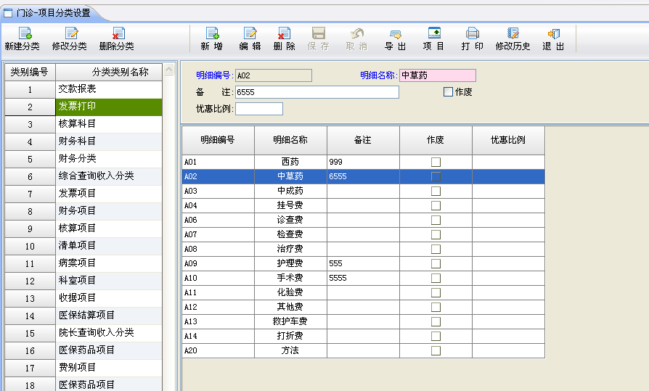

项目分类明细设置

用于诊疗、材料、药品三项项目进行划价收费。
用例属性
编号 | PRICEMANA-A4 | 名称 |  | 项目分类明细设置
活动者 | 物价员 | 优先级 |  | 高 中 低
触发事件 | 进入项目分类明细设置页面
概要描述 | 实现对诊疗、材料、药品三项项目进行设置的新增，修改及删除。
用例描述
前置条件 | 用户角色为物价员，注册到物价管理系统。
流程图 | 进入项目分类明细界面  选择需要设置的项目类别（诊疗、材料、药品）  通过条件检索出需要设置的项目  针对每一个分类类别进行设置  批量更新
基本流程 | 活动者 |  | 系统
基本流程 |  |  | 1．进入系统，显示项目分类界面，系统会自动查出所有的诊疗项目。
基本流程 | 2．选择左边树结构里的一项
基本流程 |  |  | 3．系统会查出该分类下的诊疗项目信息。
基本流程 | 4．在右边界面中选中需要操作的项目，在需要设置的分类下双击表格，会弹出悬浮框选择。
基本流程 |  |  | 5．保存信息。
基本流程 |  |  | 6．用例结束
可选流程一（批量更新） | 1．选择查询条件，查出需要修改的记录。
可选流程一（批量更新） | 2.点击批量更新按钮。 |  | 弹出批量更新对话框。
可选流程一（批量更新） | 3.设置信息。
可选流程一（批量更新） |  |  | 4．保存信息
可选流程一（批量更新） |  |  | 5．用例结束
可选流程二（修改历史查询） | 1.点击界面的修改历史按钮。 |  | 弹出修改历史查询界面
可选流程二（修改历史查询） | 2.选择查询条件。 |  | 根据查询条件系统查询出相匹配的记录。
可选流程二（修改历史查询） |  |  | 3．用例结束
异常流程 |  |  | 1.如果必录项没有录入，提示错误信息，并回到当前编辑的信息让用户更正
结束状况 | 无
后置条件 | 无
特殊需求 | 无
概念模型 | 项目分类明细信息
  名称 | 数据类型 | 方式 | 备注
  分类类型 | 数字 | 输入 | 必填
  项目类型 | 数字 | 输入 | 必填
  项目代码 | 文本 | 输入 | 必填
  分类编号 | 文本 | 输入 | 必填
相关用例 | 需在用例PRICEMANA-A3设置好后才可以设置该用例。
设计约束 | 无
界面 | 项目分类明细界面：  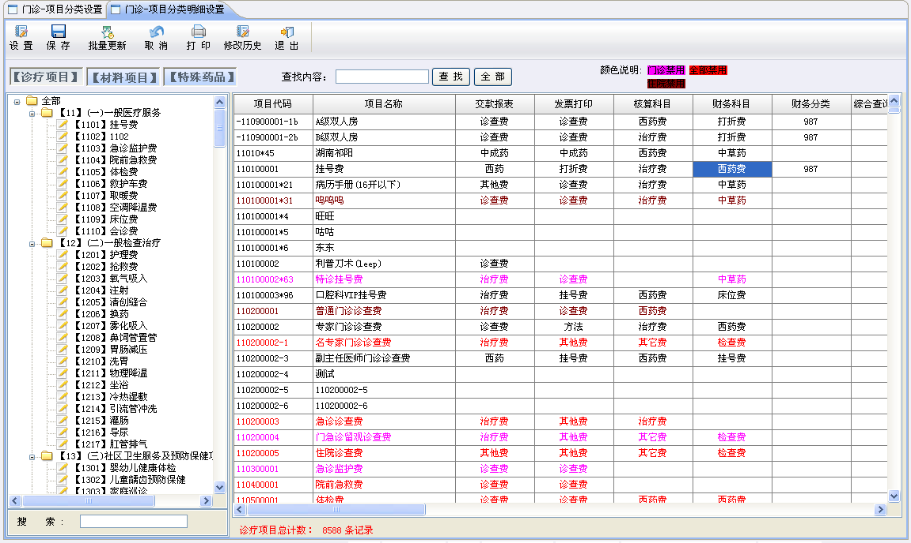  设置时弹出悬浮框  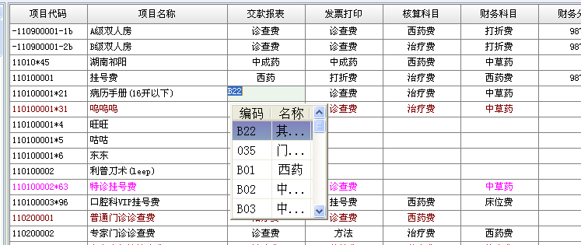  批量更新  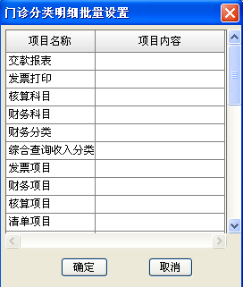  历史记录查询  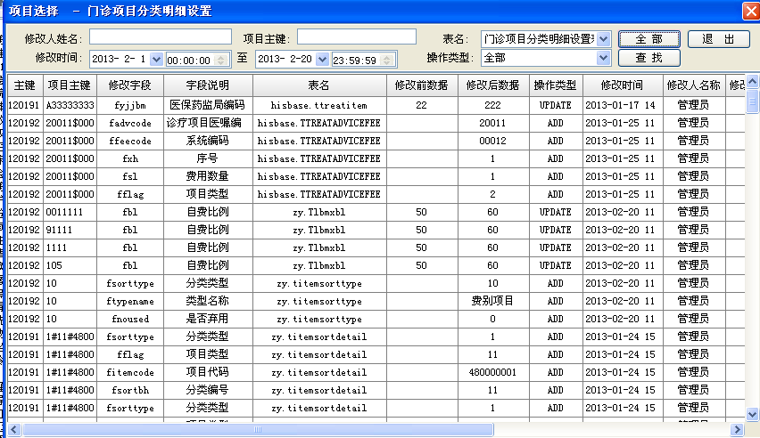

门诊自费项目比例

自费首先根据病人的类别来进行选择，其次还可分别对诊疗、材料、药品三项分别进行设置。设置完成之后，收费员在收费的时候会根据这里设置的比例进行金额的划算.
用例属性
编号 | PRICEMANA-A5 | 名称 |  | 门诊自费项目比例
活动者 | 物价员 | 优先级 |  | 高 中 低
触发事件 | 进入门诊自费项目比例页面
概要描述 | 病人的类别来进行选择，其次还可分别对诊疗、材料、药品三项分别进行设置。
用例描述
前置条件 | 用户角色为物价员，注册到物价管理系统。
流程图 | 进入门诊自费项目比例界面  选择某一病人类别下的诊疗、材料、药品  设置比例  通过检索条件检索出需要设置的项目  批量更新
基本流程 | 活动者 |  | 系统
基本流程 |  |  | 1．进入系统，显示门诊自费项目比例
基本流程 | 2．选择左边表格的病人类别
基本流程 |  |  | 3．系统会查出该分类别下的诊疗项目信息。
基本流程 | 4．在右边界面中选中需要操作的项目，设置比例。
基本流程 |  |  | 5．保存信息。
基本流程 |  |  | 6．用例结束
可选流程一（批量更新） | 1．选择查询条件，查出需要修改的记录。
可选流程一（批量更新） | 2.点击批量更新按钮。 |  | 弹出批量更新对话框。
可选流程一（批量更新） | 3.设置信息。
可选流程一（批量更新） |  |  | 4．保存信息
可选流程一（批量更新） |  |  | 5．用例结束
可选流程二（修改历史查询） | 1.点击界面的修改历史按钮。 |  | 弹出修改历史查询界面
可选流程二（修改历史查询） | 2.选择查询条件。 |  | 根据查询条件系统查询出相匹配的记录。
可选流程二（修改历史查询） |  |  | 3．用例结束
异常流程 |  |  | 1.如果必录项没有录入，提示错误信息，并回到当前编辑的信息让用户更正
结束状况 | 无
后置条件 | 无
特殊需求 | 无
概念模型 | 门诊自费项目比例
  名称 | 数据类型 | 方式 | 备注
  类别号 | 数字 | 输入 | 必填
  项目类型(1西药 2中药3中成药21诊疗 22组合31材料) | 数字 | 输入 | 必填
  项目编号 | 文本 | 输入 | 必填
  后缀 | 文本 | 输入 | 必填
  是否固定值 | 数字 | 输入 | 必填
  比例 | 数字 | 输入 | 必填
  报销额 | 数字 | 输入 | 必填
相关用例 | 无
设计约束 | 无
界面 | 门诊自费项目比例：  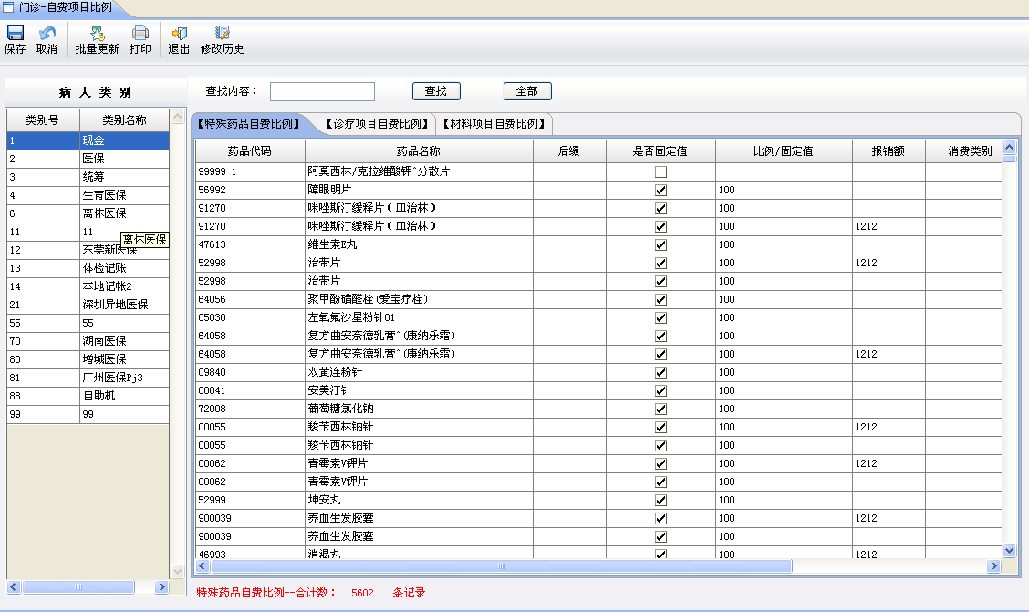  双击比例列设置  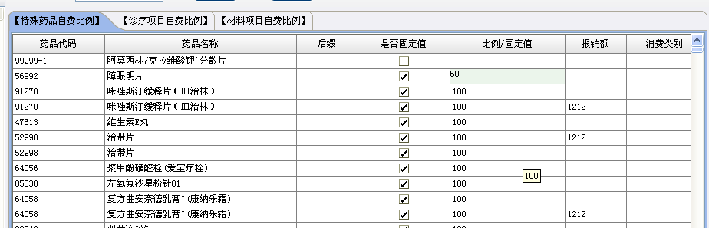  批量更新  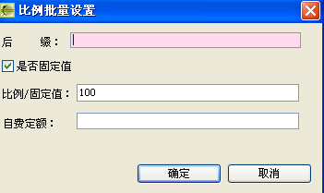  历史记录查询  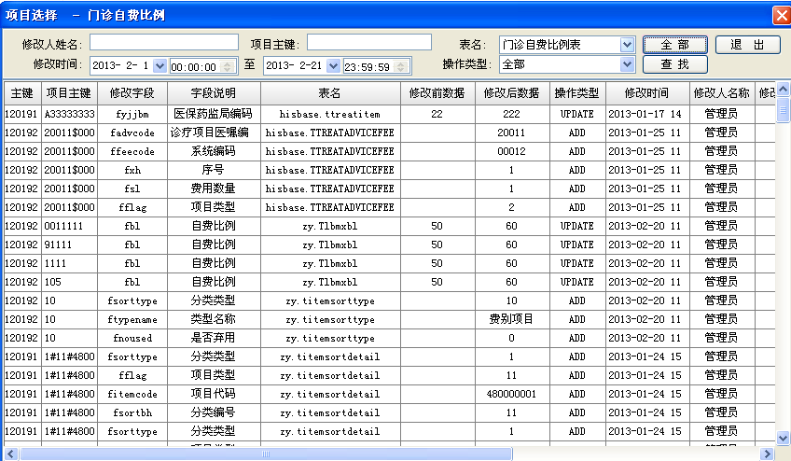

病床设置
病房里面床位费用的一些设置、类型等等在此都可以得以解决设置。
用例属性
编号 | PRICEMANA-A6 | 名称 |  | 病床设置
活动者 | 物价员 | 优先级 |  | 高 中 低
触发事件 | 进入病床设置页面
概要描述 | 病房里面床位费用的一些设置。
用例描述
前置条件 | 用户角色为物价员，注册到物价管理系统。
流程图 | 选择科室  设置病床信息和附加费信息
基本流程 | 活动者 |  | 系统
基本流程 |  |  | 1．进入系统，显示病床设置页面
基本流程 | 2．选择左边表格的科室
基本流程 |  |  | 3．系统会查出该科室下的病床信息。
基本流程 | 4．在右边界面中选中需要操作的项目，设置并添加附加费项目。
基本流程 |  |  | 5．保存信息。
基本流程 |  |  | 6．用例结束
可选流程一（修改历史查询） | 1.点击界面的修改历史按钮。 |  | 弹出修改历史查询界面
可选流程一（修改历史查询） | 2.选择查询条件。 |  | 根据查询条件系统查询出相匹配的记录。
可选流程一（修改历史查询） |  |  | 3．用例结束
异常流程 |  |  | 1.如果必录项没有录入，提示错误信息，并回到当前编辑的信息让用户更正
结束状况 | 无
后置条件 | 无
特殊需求 | 无
概念模型 | 病床设置
  名称 | 数据类型 | 方式 | 备注
  床位编号 | 文本 | 输入 | 必填
  病床名称 | 文本 | 输入 | 必填
  所属科号 | 文本 | 输入 | 必填
  房间编号 | 文本 | 输入 | 必填
  床位费 | 数字 | 输入 | 必填
  包房号 | 文本 | 输入
  床位类型 | 数字 | 输入
  占用标志 | 数字 | 输入
  病床来源 | 数字 | 输入
  借用科室编号 | 文本 | 输入
  床位限制 | 文本 | 输入
  统计科号 | 文本 | 输入
  排序序号 | 数字 | 输入
  占用住院号 | 文本 | 输入
  占用人姓名 | 文本 | 输入
相关用例 | 无
设计约束 | 无
界面 | 病床设置：  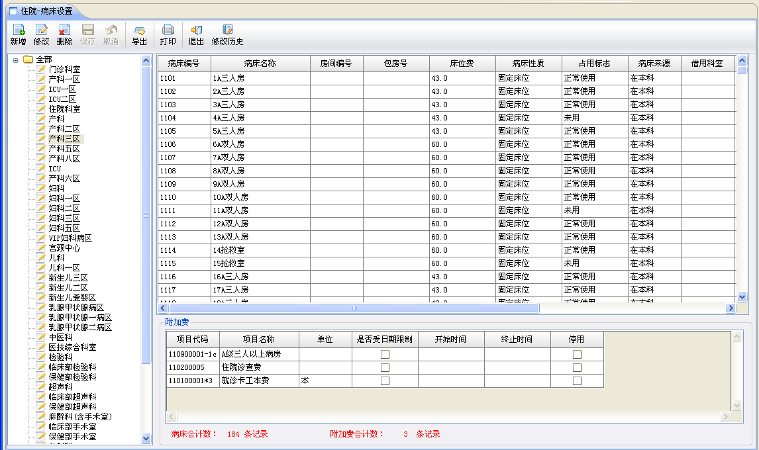  新增编辑页面  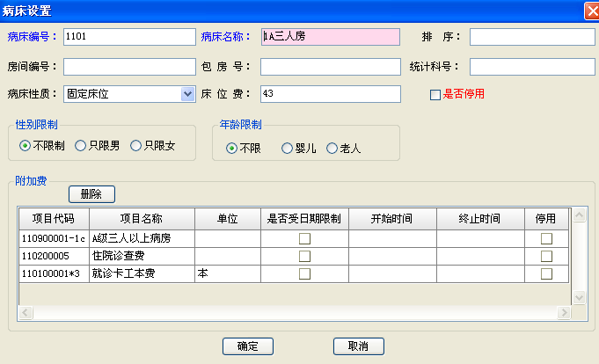  病床附加费设置  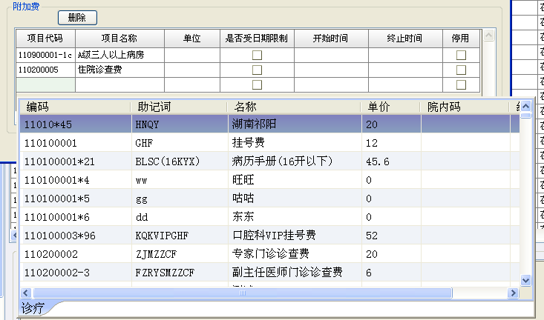  历史记录查询  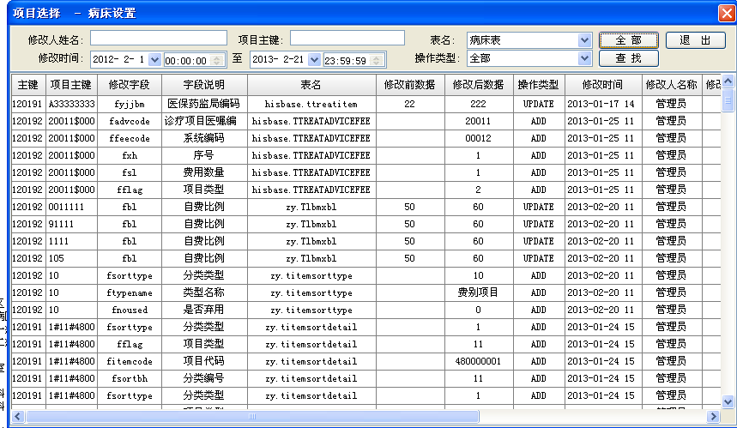

组合医嘱设置
组合医嘱的设置也是方便住院医生和门诊医生调用，提高效率。

用例属性
编号 | PRICEMANA-A7 | 名称 |  | 组合医嘱设置
活动者 | 物价员 | 优先级 |  | 高 中 低
触发事件 | 进入组合医嘱设置页面
概要描述 | 将医嘱设置到一起，方便医生直接开组合。
用例描述
前置条件 | 用户角色为物价员，注册到物价管理系统。
流程图 | 新建组合分类  设置该组合下的医嘱明细
基本流程 | 活动者 |  | 系统
基本流程 |  |  | 1．进入系统，显示组合医嘱设置页面
基本流程 | 2．新建一个组合分类
基本流程 | 3.在该分类下新建一些医嘱
基本流程 |  |  | 5．保存信息。
基本流程 |  |  | 6．用例结束
可选流程一（修改历史查询） | 1.点击界面的修改历史按钮。 |  | 弹出修改历史查询界面
可选流程一（修改历史查询） | 2.选择查询条件。 |  | 根据查询条件系统查询出相匹配的记录。
可选流程一（修改历史查询） |  |  | 3．用例结束
异常流程 |  |  | 1.如果必录项没有录入，提示错误信息，并回到当前编辑的信息让用户更正
结束状况 | 无
后置条件 | 无
特殊需求 | 无
概念模型 | 组合医嘱设置
  名称 | 数据类型 | 方式 | 备注
  诊疗项目医嘱编码（用户录入） | 文本 | 输入 | 必填
  诊疗项目医嘱名称 | 文本 | 输入 | 必填
  助记词 | 文本 | 输入
  门诊计价可拆分 | 数字 | 输入 | 必填
  住院计价可拆分 | 数字 | 输入 | 必填
  科室禁录 | 文本 | 输入 | 必填
  门诊禁用 | 数字 | 输入 | 必填
  住院禁用 | 数字 | 输入 | 必填
  备注 | 文本 | 输入
  分类编码 | 文本 | 输入
  医院编码 | 文本 | 输入
  执行科室 | 文本 | 输入
相关用例 | 无
设计约束 | 无
界面 | 组合分类设置：  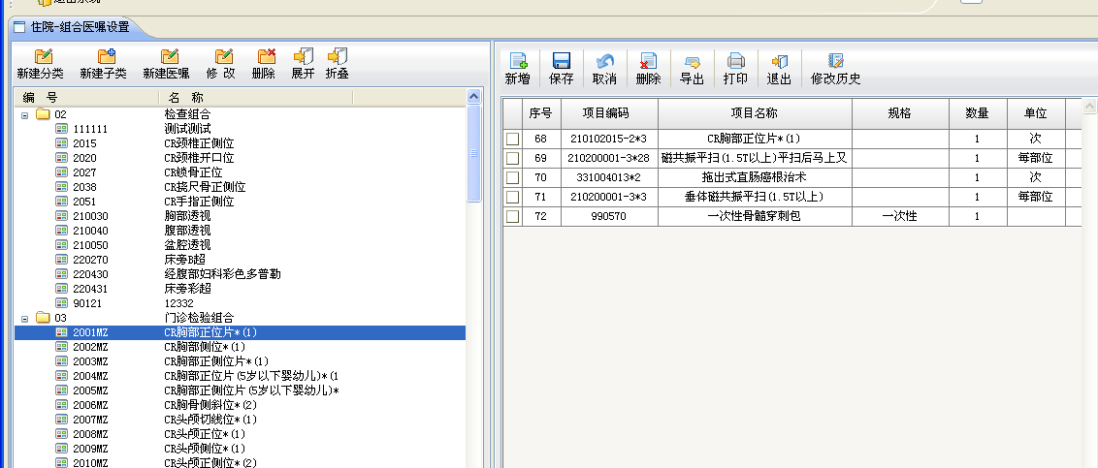  分类新增编辑页面  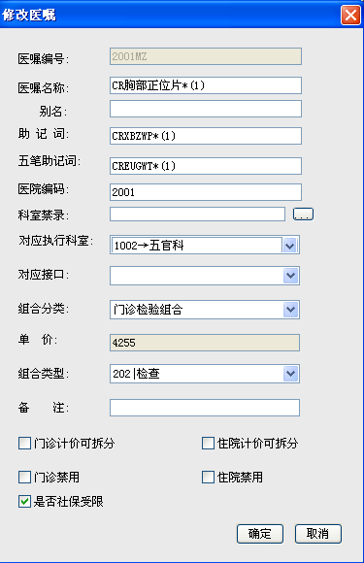  组合医嘱明细设置  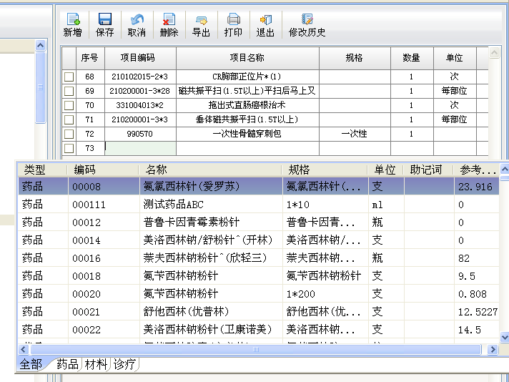  历史记录查询  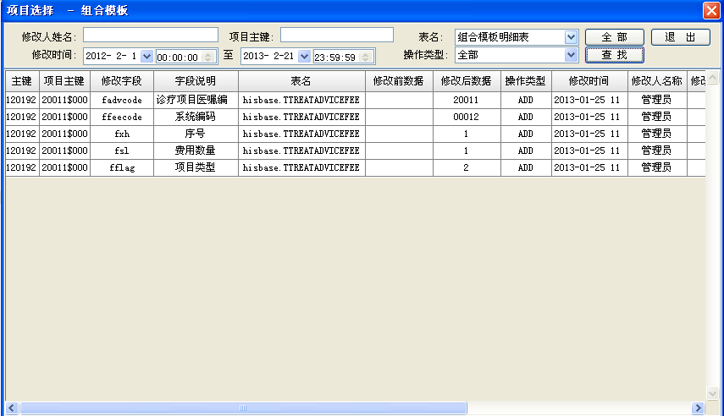

医保自负比例
根据病人类别设置诊疗材料药品项目的自费比例。
用例属性
编号 | PRICEMANA-A8 | 名称 |  | 医保自负比例
活动者 | 物价员 | 优先级 |  | 高 中 低
触发事件 | 进入医保自负比例页面
概要描述 | 对于医保病人所开的项目自负比例设置。
用例描述
前置条件 | 用户角色为物价员，注册到物价管理系统。
流程图 | 选择病人类别  设置该类别下的项目自负比例
基本流程 | 活动者 |  | 系统
基本流程 |  |  | 1．进入系统，显示医保自负比例页面
基本流程 | 2．选择病人类别
基本流程 | 3.在该类别下设置项目的自负比例
基本流程 |  |  | 4．保存信息。
基本流程 |  |  | 5．用例结束
可选流程一（批量更新） | 1.选择批量更新按钮 |  | 弹出批量更新设置对话框
可选流程一（批量更新） | 2.输入比例，点击确定
可选流程一（批量更新） |  |  | 3．用例结束
可选流程二（粘贴类别） | 1.选中一个病人类别，点击复制类别按钮
可选流程二（粘贴类别） | 2.再选中需要设置的病人类别，点击粘贴类别按钮 |  | 系统自动将原来的病人类别下的项目的信息（包括比例）设置到新的病人类别的对应的项目中。
可选流程二（粘贴类别） |  |  | 3.用例结束
可选流程三（粘贴比例） | 1. 选中一个病人类别，点击复制比例按钮
可选流程三（粘贴比例） | 2.再选中需要设置的病人类别，点击粘贴比例按钮 |  | 系统自动将原来的病人类别下的项目的比例设置到新的病人类别的对应的项目中。
可选流程三（粘贴比例） |  |  | 3.用例结束
可选流程四（修改历史查询） | 1.点击界面的修改历史按钮。 |  | 弹出修改历史查询界面
可选流程四（修改历史查询） | 2.选择查询条件。 |  | 根据查询条件系统查询出相匹配的记录。
可选流程四（修改历史查询） |  |  | 3．用例结束
异常流程 |  |  | 1.如果必录项没有录入，提示错误信息，并回到当前编辑的信息让用户更正
结束状况 | 无
后置条件 | 无
特殊需求 | 无
概念模型 | 医保自负比例设置
  名称 | 数据类型 | 方式 | 备注
  类别号 | 数字 | 输入 | 必填
  标志类型 | 数字 | 输入 | 必填
  费别号 | 数字 | 输入 | 必填
  项目代码 | 文本 | 输入 | 必填
  优惠比例 | 数字 | 输入 | 必填
  是否定额 | 数字 | 输入 | 必填
  定额 | 数字 | 输入 | 必填
相关用例 | 无
设计约束 | 无
界面 | 医保自负比例界面  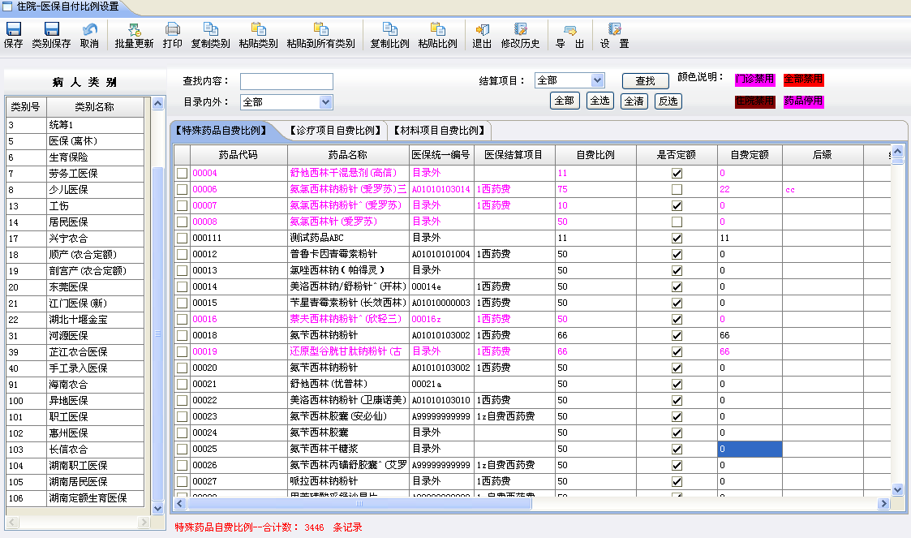  批量更新  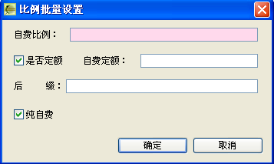  历史记录查询  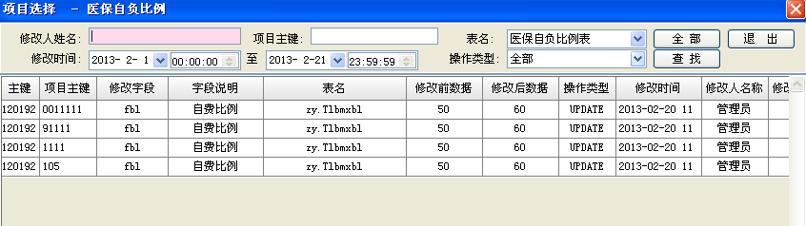

医保药品下载
从医保局下载可报销的药品信息
用例属性
编号 | PRICEMANA-B1 | 名称 |  | 医保药品下载
活动者 | 医保科人员 | 优先级 |  | 高 中 低
触发事件 | 进入医保药品下载界面
概要描述 | 从医保局下载药品信息
用例描述
前置条件 | 用户角色为医保科人员，注册到物价管理系统。
流程图 | 设置医保连接信息  下载药品信息  与医保局交互
基本流程 | 活动者 |  | 系统
基本流程 | 1．配置医保连接信息
基本流程 |  |  | 2．显示医保药品下载页面
基本流程 | 3.设置医保种类，点击下载
基本流程 |  |  | 4．下载完成后，刷新界面，显示已下载的药品信息。
基本流程 |  |  | 5．用例结束
异常流程 |  |  | 1.如果医保连接配置信息没有录入正确，提示错误信息，并回到设置界面让用户更正
结束状况 | 无
后置条件 | 无
特殊需求 | 无
概念模型
  名称 | 长度 | 方式 | 是否必输项 | 备注
  查找内容 | 10 | 输入 | 是
  编码 | 10 | 输出
  名称 | 10 | 输出
  药品类别 | 10 | 输出
  五笔码 | 10 | 输出
  拼音码 | 10 | 输出
  统计类别 | 10 | 输出
  剂型 | 10 | 输出
  甲乙标志 | 10 | 输出
  自负比例 | (18,6) | 输出
  先支付比例 | 10 | 输出
相关用例 | 无
设计约束 | 无
界面 | 医保药品下载  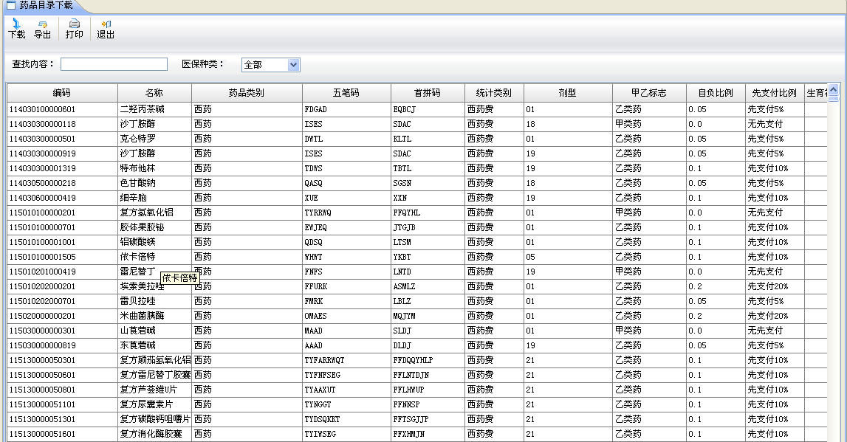

医保诊疗材料下载
从医保局下载可报销的诊疗信息
用例属性
编号 | PRICEMANA-B2 | 名称 |  | 医保诊疗材料下载
活动者 | 医保科人员 | 优先级 |  | 高 中 低
触发事件 | 进入医保诊疗材料下载界面
概要描述 | 从医保局下载医保诊疗材料信息
用例描述
前置条件 | 用户角色为医保科人员，注册到物价管理系统。
流程图 | 设置医保连接信息  下载诊疗材料信息  与医保局交互
基本流程 | 活动者 |  | 系统
基本流程 | 1．配置医保连接信息
基本流程 |  |  | 2．显示医保诊疗材料下载页面
基本流程 | 3.设置医保种类，点击下载
基本流程 |  |  | 4．下载完成后，自动刷新界面，显示已下载的诊疗材料信息。
基本流程 |  |  | 5．用例结束
异常流程 |  |  | 1.如果医保连接配置信息没有录入正确，提示错误信息，并回到设置界面让用户更正
结束状况 | 无
后置条件 | 无
特殊需求 | 无
概念模型
  名称 | 长度 | 方式 | 是否必输项 | 备注
  查找内容 | 10 | 输入 | 是
  编码 | 10 | 输出
  名称 | 10 | 输出
  项目类别 | 10 | 输出
  统计类别名称 | 10 | 输出
  五笔码 | 10 | 输出
  拼音码 | 10 | 输出
  标准单位 | 10 | 输出
  甲乙标志 | 10 | 输出
  自负比例 | (18,6) | 输出
  先支付比例 | 10 | 输出
相关用例 | 无
设计约束 | 无
界面 | 医保材料诊疗下载  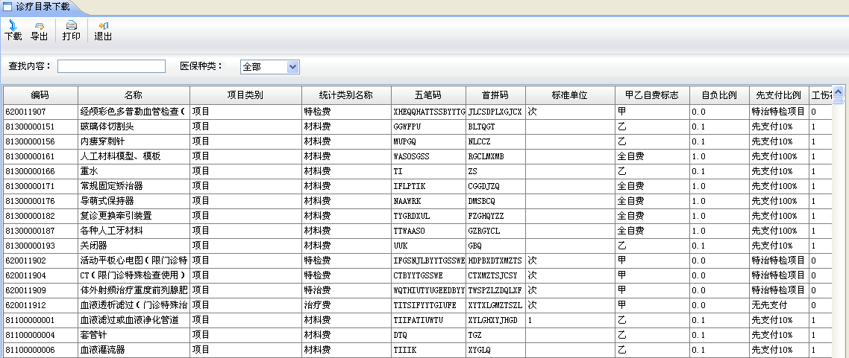

医保项目对照
从本地上传医院的项目信息和医保项目对照的一个关系到医保局，并将改对照关系保存到本地数据库中，方便上传费用时节约时间。

用例属性
编号 | PRICEMANA-B3 | 名称 |  | 医保项目对照
活动者 | 医保科人员 | 优先级 |  | 高 中 低
触发事件 | 进入医保项目对照界面
概要描述 | 从本地上传项目对照关系到医保局
用例描述
前置条件 | 用户角色为医保科人员，注册到物价管理系统。
流程图 | 设置医保连接信息  上传到医保局，并将该对照关系保存到本地数据库中  与医保局交互  选择上传的项目
基本流程 | 活动者 |  | 系统
基本流程 | 1．配置医保连接信息
基本流程 |  |  | 2．显示医保项目对照页面
基本流程 | 3.设置医保种类，选择项目信息和对应的医保项目，双击下方的医保项目即上传
基本流程 |  |  | 4．将设置的项目对照关系上传到医保局，并将对应关系保存到数据库中，刷新界面。
基本流程 |  |  | 5．用例结束
异常流程 |  |  | 1.如果医保连接配置信息没有录入正确，提示错误信息，并回到设置界面让用户更正
结束状况 | 无
后置条件 | 无
特殊需求 | 无
概念模型
  名称 | 长度 | 方式 | 是否必输项 | 备注
  项目种类 | 10 | 输入 | 是
  医保种类 | 10 | 输入 | 是
  拼音助记码/项目名称 | 10 | 输入 | 是
  是否过滤 | 1 | 输入 | 是
  停用过滤 | 1 | 输入 | 是
  项目种类 | 10 | 输入
  项目编码 | 20 | 输入
  项目名称 | 20 | 输入
  拼音助记码 | 20 | 输入
  剂型名称 | 20 | 输入
  单价 | (18,6) | 输入
  单位 | 20 | 输入
  厂家 | 20 | 输入
  类别 | 20 | 输入
  医保项目编码 | 20 | 输入
  医保项目名称 | 20 | 输入
  五笔码 | 20 | 输入
  统计类别 | 20 | 输入
  规格 | 20 | 输入
  自负比例 | (18,6) | 输入
相关用例 | 无
设计约束 | 无
界面 | 医保项目对照界面  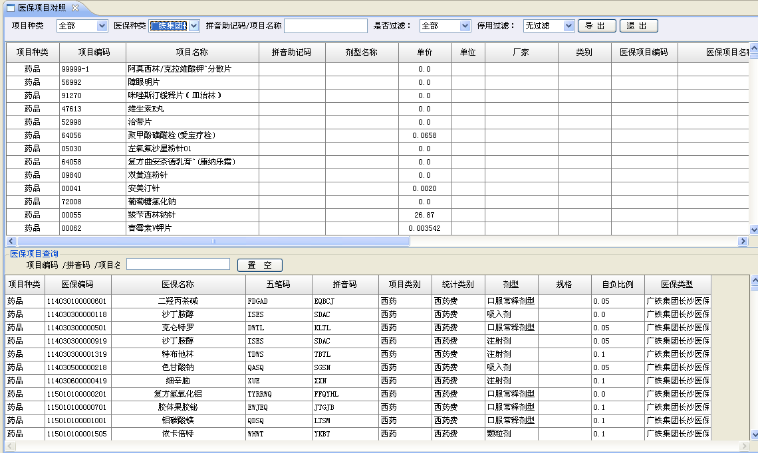

非功能性需求

运行需求

性能需求
采用基于J2EE的三层架构，业界最先进的RCP技术。在技术架构上具有可扩展性和可维护性强。选用高可靠的产品与技术，在系统出现异常时，具有应变能力和容错能力，确保系统安全可靠。在异常情况停电时，对系统数据要有相应的保护措施。根据业务和系统维护需要提供定期或不定期、自动或者手动方式的备份机制。

精度
数据的内部计算方式程序使用大字段的方式，界面显示数字截取小数点后两位。

高效性
系统应用服务能力的线性扩展和流量均衡，以保证在大事务量、大数据量的环境下能加以调配以满足实际情况的需求。服务器的高可用性，以保证在个体服务器或服务出现故障时，平台应用和服务不受影响。

灵活性
也就是系统或子系统能够自定义,能够根据用户的需要或业务结构的变化，灵活方便地调整应用系统的功能结构和分布结构，方便地组合各种应用子系统或组件。
在系统实际使用过程中，用户的需求是会不断变化的，对于一个应用软件系统，应当具有良好的可扩充性，便于用户根据自己的需要进行修改和二次开发来满足用户的实际需要，使应用可以根据业务的发展和变化而平滑扩展。因此，系统在设计开发的过程中，已经考虑到未来系统需求的变化，方便用户对应用系统功能的修改。本方案选用的网络软、硬件系统采用模块化设计，具有可升级性。当需要扩容时，可以通过更换或增加新模块而非常方便地实现升级，提高系统性能，同时保护原有投资。

数据管理能力要求

故障处理要求
由于数据库支持备份，故在系统出错后可以依靠数据库的还原功能。如能定期定期备份，就算系统崩溃，用户数据也不会丢失或遭到破坏。

其他专门要求
为了方便维护加有系统维护单元，维护包括备份、查重、盘点等。其中备份为一天一次、一周一次或一月一次。查重和盘点可以检查系统是否运行正常，数据录入数否有错。

运行环境规定

设备
服务器端：
硬件名称 | 数量 | 单个大小（频率）
CPU | 8+ | 2.0G+
内存 | 1+ | 4G+
硬盘 | 1+ | 2TB+
网卡 | 2+ | 100M+

客户端：
硬件名称 | 数量 | 单个大小（频率）
CPU | 1+ | 2.0G+
内存 | 1+ | 512M+
硬盘 | 1+ | 40G+
网卡 | 1+ | 10M+

支持软件
服务器端：
软件类别 | 软件名称、版本 | 获取方式
操作系统软件 | WIN2003、WIN2000服务器版；Windows XP | 用户自购
数据库软件 | Oracle10g | 用户自购
Java虚拟机 | JDK1.5 | 免费，安装程序附带
应用服务器 | tomcat-5.5 | 免费，安装程序附带

客户端：
软件类别 | 软件名称、版本 | 备注
操作系统软件 | WIN XP\WIN2000\ WIN2003 | 必选
报表打印工具 | Excel | 可选，打开导出的excel文件
办公软件 | Excel | 可选，打开导出的excel文件

接口
无。

